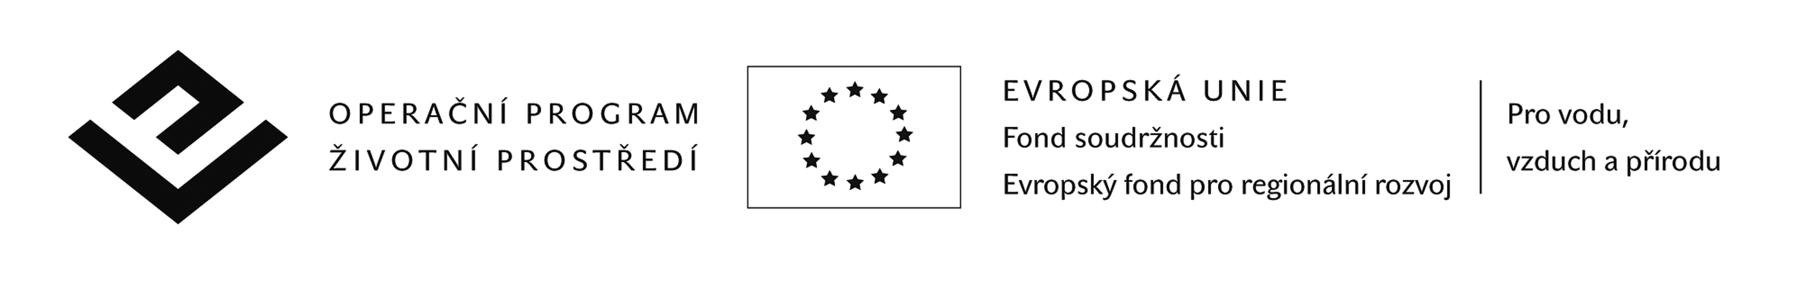

Informace o uchazeči
podle § 68 zákona o veřejných zakázkách č. 137/2006 Sb. ve znění pozdějších předpisů
(dále též „zákon“ nebo „ZVZ“)

V souladu s požadavky § 68 ZVZ dokládáme dále uvedené skutečnosti a podklady, kterými prokazujeme další informace o naší společnosti. Prohlašuji, že veškeré dále uvedené informace jsou pravdivé:
- Seznam statutárních orgánů nebo členů statutárních orgánů, kteří v posledních 3 letech od konce lhůty pro podání nabídek byli v pracovněprávním, funkčním či obdobném poměru u zadavatele:
- ………………… (případně uvést, že dodavatel tyto osoby ve výše uvedených orgánech nemá).
- Seznam vlastníků akcií, jejichž souhrnná jmenovitá hodnota přesahuje 10% základního kapitálu, v době trvání lhůty pro podání nabídek:
- ………………… (uvádí se v případě, že uchazeč má formu akciové společnosti).
- Prohlašujeme, že jsme jako uchazeč o předmětnou veřejnou zakázku neuzavřeli a neuzavřeme zakázanou dohodu podle zvláštního právního předpisu – Zákona č. 143/2001 Sb., o ochraně hospodářské soutěže a o změně některých zákonů (zákon o ochraně hospodářské soutěže), ve znění pozdějších předpisů

V …………………, dne ………………

………………………………………
titul, jméno, příjmení, podpis
oprávněného zástupce předkladatele nabídky

? V případě, že uchazeč použije toto vzorové Čestné prohlášení, UPRAVÍ jej podle svých potřeb!!!!!

